**ĐẠI HỌC BÁCH KHOA HÀ NỘI**

TRƯỜNG CÔNG NGHỆ THÔNG TIN VÀ TRUYỀN THÔNG

********



**BÁO CÁO**

**HỌC PHẦN : IOT VÀ ỨNG DỤNG**

**ĐỀ TÀI: XE THĂM DÒ ĐỊA HÌNH**

Nhóm thực hiện:

|  |  |
| --- | --- |
| **Họ và tên** | **MSSV** |
| Phạm Đình Cường | 20204818 |
| Phạm Văn Duy | 20204737 |
| Đinh Thanh Tùng | 20200570 |
| Trần Nam Dương | 20204824 |

Lớp : Kỹ thuật máy tính 04 – K65

Giảng viên hướng dẫn : TS. Đặng Tuấn Linh

*Hà Nội, tháng 01 năm 2023*

**Mục lục**

**Mục lục** 2

**Danh mục hình ảnh** 4

**Danh mục bảng** 4

**I. Giới thiệu đề tài** 5

**1. Lý do chọn đề tài** 5

**2. Mô tả chức năng hệ thống** 5

**3. Kế hoạch thực hiện** 5

**4. Thành viên nhóm** 5

**II. Phân tích hệ thống** 6

**1. Sơ đồ triển khai hệ thống** 6

**2. Mô tả một số thành phần nổi bật trong hệ thống** 6

**2.1 Phần cứng** 6

**2.2 WebSocket** 12

**2.3 PWM** 14

**III. Sơ đồ hoạt động hệ thống** 15

**IV. Thiết kế hệ thống** 16

**1. Sơ đồ mạch hệ thống** 16

**2. Chi tiết ghép nối phần cứng** 16

**3. Hướng dẫn triển khai hệ thống** 17

**3.1 Phần mềm triển khai** 17

**3.2 Khởi chạy và nạp code phần cứng** 17

**V. Kết quả** 18

**1. Sản phẩm demo** 18

**1.1. Xe demo** 18

**1.2. Giao diện tương tác** 20

**2. Video demo** 21

**VI. Kết luận** 21

**1. Khó khăn và bài học** 21

**2. Kết luận** 21

**3. Hướng phát triển** 21

**PHỤ LỤC** 22

**Tài liệu tham khảo** 22

# **Danh mục hình ảnh**

Hình 1. Sơ đồ triển khai hệ thống 5

Hình 2. ESP32-Cam 6

Hình 3. Sơ đồ chân của ESP32-Cam 7

Hình 4. Module L298N 8

Hình 5. Sơ đồ chân L298N 8

Hình 6. Servo SG90 10

Hình 7. Module hạ áp LM2596 11

Hình 8. WebSocket 12

Hình 9. PWM 13

Hình 10. Sơ đồ hoạt động của hệ thống 14

Hình 11. Sơ đồ mạch hệ thống 15

Hình 12. Sơ đồ nạp code lên ESP32-Cam 17

Hình 13. Xe hoàn thiện 18

Hình 14. Giao diện tương tác 19

# **Danh mục bảng**

Bảng 1. Các chân của L298N 9

Bảng 2. Ghép nối giữa ESP32-Cam và L298N 14

Bảng 3. Ghép nối giữa ESP32-Cam và Servo 15

Bảng 4. Ghép nối giữa L298N và các motor 15

# **I. Giới thiệu đề tài**

## **1. Lý do chọn đề tài**

Trong những năm gần đây, sự phát triển của công nghệ đã mở ra những cánh cửa mới trong việc khám phá và thăm dò địa hình một cách hiệu quả. Đặc biệt, việc sử dụng robot kết hợp với ESP32-CAM không chỉ mang lại khả năng thu thập dữ liệu mà còn mở ra những khả năng mới trong lĩnh vực này.

Mục đích của dự án này là thăm dò địa hình thông qua việc triển khai robot trang bị ESP32-CAM để tự động thu thập hình ảnh và dữ liệu về môi trường xung quanh. Việc này sẽ giúp chúng ta hiểu rõ hơn về đặc điểm địa hình, thực vật, và các yếu tố khác trong khu vực được khảo sát. Đồng thời, thông qua việc kết hợp với các công nghệ khác truyền dữ liệu không dây, chúng ta có thể tạo ra một hệ thống linh hoạt có thể áp dụng trong nhiều ngữ cảnh khác nhau.

Điều này không chỉ hỗ trợ các nghiên cứu địa lý mà còn mở ra những ứng dụng thực tế trong việc giám sát môi trường, quản lý tài nguyên tự nhiên, và thậm chí trong lĩnh vực du lịch khám phá. Qua đó, chúng ta có cơ hội phát triển giải pháp thăm dò địa hình toàn diện và tiên tiến hơn.

## **2. Mô tả chức năng hệ thống**

Hệ thống này giúp truyền hình ảnh trực tiếp từ robot đến người điều khiển và hiển thị thông qua các web browser. Người điều khiển có thể điều khiển robot bao gồm di chuyển lên xuống, trái phải, tăng giảm tốc độ và độ sáng của đèn led; đồng thời có thể điều chỉnh vị trí quan sát của camera thông qua giao diện hiển thị (các nút bấm và thanh trượt).

## **3. Kế hoạch thực hiện**

|  |  |
| --- | --- |
| **Nhiệm vụ** | **Người tham gia** |
| Mua và ghép nối phần cứng | Phạm Đình Cường |
| Giao diện tương tác | Trần Nam Dương |
| Module điều khiển xe | Phạm Văn Duy |
| Module điều khiển camera | Đinh Thanh Tùng |
| Làm báo cáo | Đinh Thanh Tùng |
| Làm slide | Phạm Văn Duy |

## **4. Thành viên nhóm**

|  |  |
| --- | --- |
| **Họ và tên** | **MSSV** |
| Phạm Đình Cường | 20204818 |
| Phạm Văn Duy | 20204737 |
| Đinh Thanh Tùng | 20200570 |
| Trần Nam Dương | 20204824 |

# **II. Phân tích hệ thống**

## **1. Sơ đồ triển khai hệ thống**

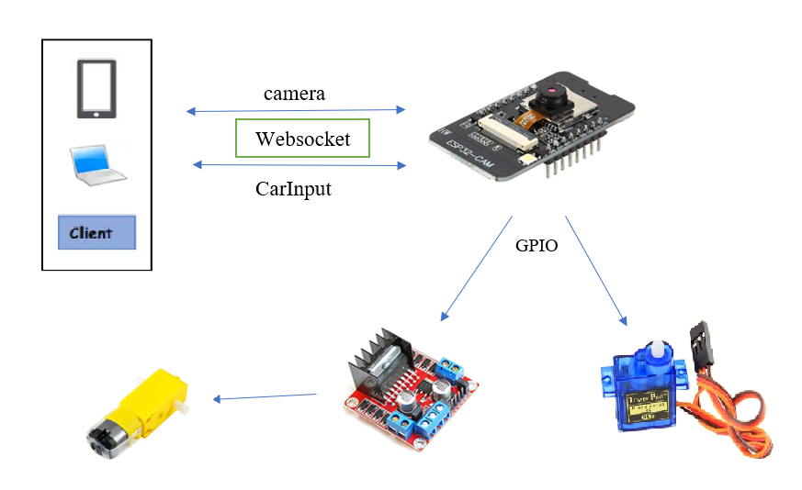

Hình 1. Sơ đồ triển khai hệ thống

## **2. Mô tả một số thành phần nổi bật trong hệ thống**

### **2.1 Phần cứng**

Xe mô hình được xây dựng từ các thành phần chính:

* 01 module camera ESP32-CAM
* 01 module điều khiển động cơ DC L298N
* 02 servo SG90
* 01 mạch hạ áp
* 04 cặp motor và bánh xe
* 2.1.1 Module ESP32-CAM

ESP32-CAM có một camera kích thước nhỏ, rất cạnh tranh trong ngành, giống như mô-đun chính, mô-đun này có thể được xử lý công việc độc lập, module có kích thước nhỏ gon chỉ 40 x 27 x12 mm, dòng nghỉ chỉ 6mA.

ESP-32CAM có thể được sử dụng rộng rãi trong các ứng dụng IoT khác nhau, thích hợp cho thiết bị thông minh gia đình, điều khiển không dây công nghiệp, giám sát không dây kiểm soát, nhận dạng không dây QR, tín hiệu hệ thống định vị không dây…Nó là một giải pháp lý tưởng cho các ứng dụng IoT

Mạch thu phát Wifi BLE ESP32 này là mạch chính hãng AI – Thinker có chất lượng độ ổn định và độ bền rất cao, sử dụng camera OV2640 chất lượng cao hình ảnh sắc nét, không nhiễu sọc, không xảy ra tình trạng treo khi hoạt động do sử dụng ic cấp nguồn chất lượng cao.

Mạch thu phát Wifi BLE ESP32-CAM Ai-Thinker này có thể sử dụng Arduino IDE để biên dịch và viết code, được hỗ trợ mạnh mẽ từ cộng đồng.

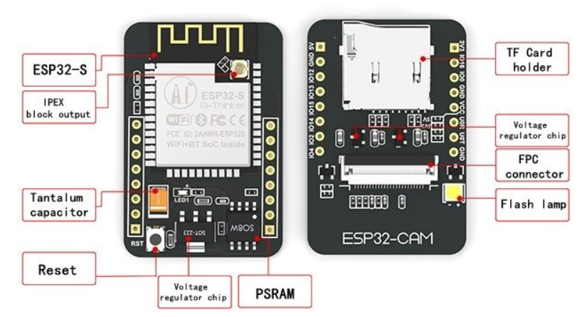

Hình 2. ESP32-Cam

**Thông số cơ bản của Esp-32:**

* IC chính: ESP32-S (AI-Thinker)
* Mô-đun Wi-Fi BT SoC 802.11 b/g/n/e/i
* CPU 32-bit công suất thấp, cũng có thể phục vụ bộ xử lý ứng dụng
* Tốc độ đồng hồ lên đến 160MHz, sức mạnh tính toán lên đến 600 DMIPS
* Tích hợp 520 KB SRAM, 4MPSRAM bên ngoài
* Dải tần số: 1421 ~ 2484 Mhz
* Bluetooth: 4.2 BR/EDR BLE
* Hỗ trợ UART / SPI / I2C / PWM / ADC / DAC
* Hỗ trợ máy ảnh OV2640 và OV7670, đèn flash tích hợp
* Hỗ trợ tải lên WiFI hình ảnh
* Hỗ trợ thẻ TF
* Hỗ trợ nhiều chế độ ngủ
* Nhúng Lwip và FreeRTOS
* Hỗ trợ chế độ hoạt động STA / AP / STA + AP
* Hỗ trợ cấu hình thông minh / công nghệ AirKiss
* Hỗ trợ nâng cấp cục bộ và từ xa cho cổng nối tiếp (FOTA)

**Sơ đồ chân:**

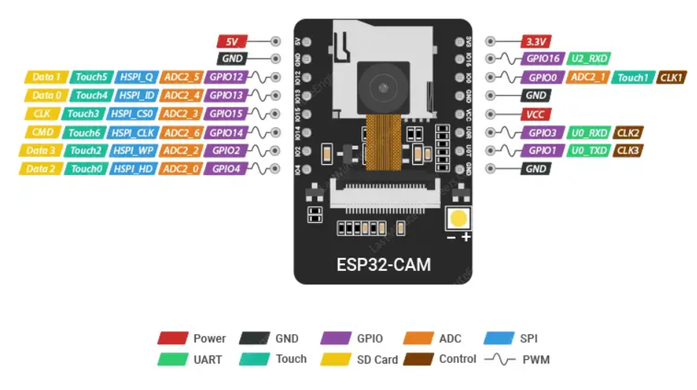

Hình 3. Sơ đồ chân của ESP32-Cam

**2.1.2 Module điều khiển động cơ L298N**

Module điều khiển động cơ L298N có IC điều khiển động cơ L298, Bộ điều chỉnh điện áp 78M05, điện trở, tụ điện, LED nguồn, jumper 5V tích hợp.

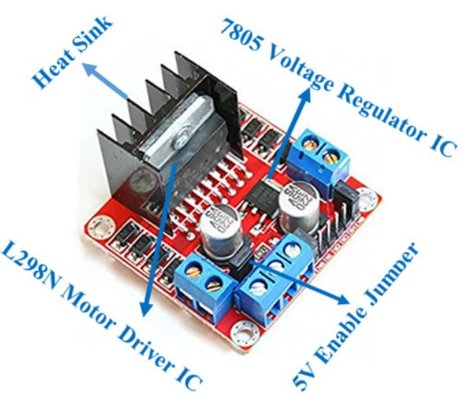

Hình 4. Module L298N

Bộ điều chỉnh điện áp 78M05 chỉ được bật khi đặt jumper. Khi nguồn điện nhỏ hơn hoặc bằng 12V thì mạch bên trong sẽ được cấp nguồn bởi bộ điều chỉnh điện áp và chân 5V có thể sử dụng như một chân đầu ra để cấp nguồn cho vi điều khiển. Không nên đặt jumper khi nguồn điện lớn hơn 12V và chân 5V phải được cấp riêng bằng nguồn 5V cho mạch bên trong.

Chân ENA & ENB là chân điều khiển tốc độ cho Động cơ A và Động cơ B trong khi IN1 & IN2 và IN3 & IN4 là chân điều khiển hướng quay cho Động cơ A và Động cơ B.

**Cấu hình sơ đồ chân L298N**

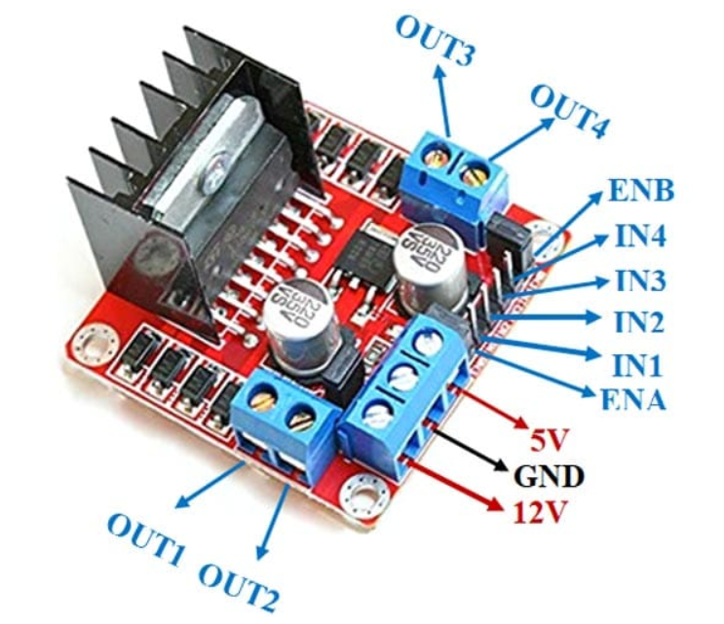

Hình 5. Sơ đồ chân L298N

|  |  |
| --- | --- |
| **Tên chân** | **Mô tả** |
| IN1 & IN2 | Các chân đầu vào điều khiển hướng quay động cơ A |
| IN3 & IN4 | Các chân đầu vào điều khiển hướng quay của Động cơ B |
| ENA | Kích hoạt tín hiệu PWM cho Động cơ A |
| ENB | Kích hoạt tín hiệu PWM cho Động cơ B |
| OUT1 & OUT2 | Chân đầu ra cho động cơ A |
| OUT3 & OUT4 | Chân đầu ra cho Động cơ B |
| 12V | Đầu vào cấp nguồn 12 |
| 5V | Cấp nguồn cho mạch logic bên trong IC L298N |
| GND | Chân nối đất |

Bảng 1. Các chân của L298N

**Đặc điểm và thông số kỹ thuật module L298**

* Module điều khiển: 2A L298N
* Chip điều khiển: Cặp H-Bridge L298N
* Điện áp cấp cho động cơ (Tối đa): 46V
* Dòng điện cấp động cơ (tối đa): 2A
* Điện áp logic: 5V
* Điện áp hoạt động của IC: 5-35V
* Dòng điện hoạt động IC: 2A
* Dòng logic: 0-36mA
* Công suất tối đa (W): 25W
* Cảm biến dòng điện cho mỗi động cơ
* Có tản nhiệt cho hiệu suất tốt hơn
* Có đèn báo LED bật nguồn

**2.1.3 Servo SG90**

Servo là một dạng động cơ điện đặc biệt. Không giống như động cơ thông thường cứ cắm điện vào là quay liên tục, servo chỉ quay khi được điều khiển với góc quay nằm trong khoảng bất kì từ 0o -180o. Mỗi loại servo có kích thước, khối lượng và cấu tạo khác nhau. Có loại thì nặng chỉ 9g (chủ yếu dùng trên máy bay mô mình), có loại thì sở hữu một momen lực mạnh mẽ (vài chục Newton/m), hoặc có loại thì khỏe và nhông sắc chắc chắn,...

[Động Cơ Servo SG90](https://chotroihn.vn/dong-co-servo-sg90)là loại động cơ được dùng phổ biến trong các mô hình điều khiển nhỏ và đơn giản như cánh tay robot. Động cơ có tốc độ phản ứng nhanh, được tích hợp sẵn Driver điều khiển động cơ, dễ dàng điều khiển góc quay bằng phương pháp điều độ rộng xung PWM.

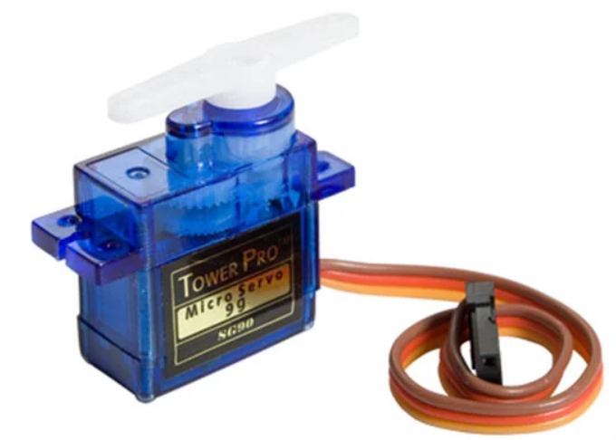

Hình 6. Servo SG90

**Thông Số Kỹ Thuật Động Cơ Servo SG90**

* Khối lượng : 9g
* Kích thước: 23mmX12.2mmX29mm
* Momen xoắn: 1.8kg/cm
* Tốc độ hoạt động: 60 độ trong 0.1 giây
* Điện áp hoạt động: 4.8V(~5V)
* Nhiệt độ hoạt động: 0 ºC – 55 ºC

**2.1.4 Mạch giảm áp DC LM2596**

[Mạch giảm áp DC LM2596 3A](https://nshopvn.com/product/mach-giam-ap-dc-lm2596-3a/) nhỏ gọn có khả năng giảm áp từ 30V xuống 1.5V mà vẫn đạt hiệu suất cao (92%) . Thích hợp cho các ứng dụng chia nguồn, hạ áp, cấp cho các thiết bị như camera, motor, robot,…

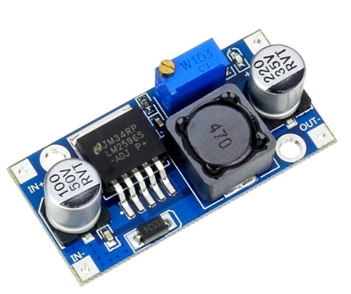

Hình 7. Module hạ áp LM2596

**Thông số kỹ thuật**

* Điện áp đầu vào: Từ 3V đến 30V.
* Điện áp đầu ra: Điều chỉnh được trong khoảng 1.5V đến 30V.
* Dòng đáp ứng tối đa là 3A.
* Hiệu suất: 92%
* Công suất: 15W
* Kích thước: 45 (dài) * 20 (rộng) * 14 (cao) mm

### **2.2 WebSocket**

WebSoket là công nghệ hỗ trợ giao tiếp hai chiều giữa client và server bằng cách sử dụng một TCP socket để tạo một kết nối hiệu quả và ít tốn kém. Mặc dù được thiết kế để chuyên sử dụng cho các ứng dụng web, lập trình viên vẫn có thể đưa chúng vào bất kì loại ứng dụng nào.

* WebSockets mới xuất hiện trong HTML5, là một kỹ thuật Reverse Ajax. WebSockets cho phép các kênh giao tiếp song song hai chiều và hiện đã được hỗ trợ trong nhiều trình duyệt (Firefox, Google Chrome và Safari). Kết nối được mở thông qua một HTTP request (yêu cầu HTTP), được gọi là liên kết WebSockets với những header đặc biệt. Kết nối được duy trì để bạn có thể viết và nhận dữ liệu bằng JavaScript như khi bạn đang sử dụng một TCP socket đơn thuần.
* Dữ liệu truyền tải thông qua giao thức HTTP (thường dùng với kĩ thuật Ajax) chứa nhiều dữ liệu không cần thiết trong phần header. Một header request/response của HTTP có kích thước khoảng 871 byte, trong khi với WebSocket, kích thước này chỉ là 2 byte (sau khi đã kết nối).

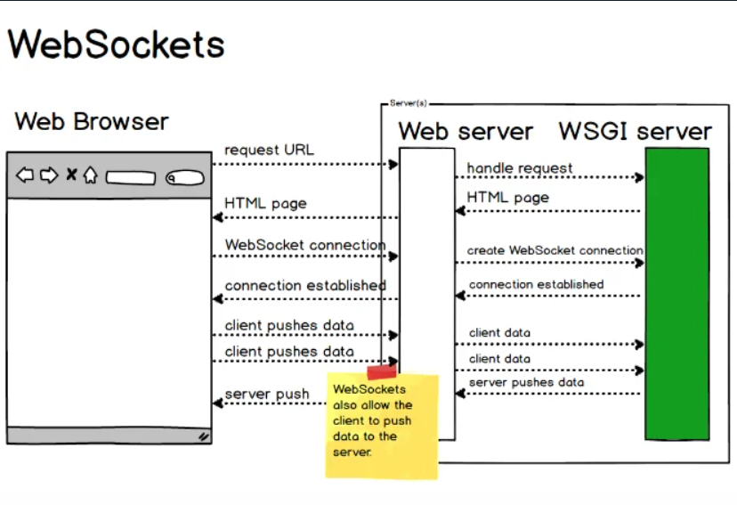

Hình 8. WebSocket

**Ưu điểm**

* WebSockets cung cấp khả năng giao tiếp hai chiều mạnh mẽ, có độ trễ thấp và dễ xử lý lỗi. Không cần phải có nhiều kết nối như phương pháp Comet long-polling và cũng không có những nhược điểm như Comet streaming.
* API cũng rất dễ sử dụng trực tiếp mà không cần bất kỳ các tầng bổ sung nào, so với Comet, thường đòi hỏi một thư viện tốt để xử lý kết nối lại, thời gian chờ timeout, các Ajax request (yêu cầu Ajax), các tin báo nhận và các dạng truyền tải tùy chọn khác nhau (Ajax long-polling và jsonp polling).

**Nhược điểm**

Những nhược điểm của WebSockets gồm có:

* Nó là một đặc tả mới của HTML5, nên nó vẫn chưa được tất cả các trình duyệt hỗ trợ.
* Không có phạm vi yêu cầu nào. Do WebSocket là một TCP socket chứ không phải là HTTP request, nên không dễ sử dụng các dịch vụ có phạm vi-yêu cầu, như SessionInViewFilter của Hibernate. Hibernate là một framework kinh điển cung cấp một bộ lọc xung quanh một HTTP request. Khi bắt đầu một request, nó sẽ thiết lập một contest (chứa các transaction và liên kết JDBC) được ràng buộc với luồng request. Khi request đó kết thúc, bộ lọc hủy bỏ contest này.

### **2.3 PWM**

PWM (Pulse Width Modulation) là một phương pháp dùng để kiểm soát tốc độ của động cơ DC. Trong PWM, tín hiệu được tạo thành bằng cách thay đổi độ rộng của xung (pulse) tại một tần số cố định.

Cách hoạt động của PWM là tạo ra một chuỗi các xung có độ rộng khác nhau trong một chu kỳ thời gian. Độ rộng của xung (thời gian xung được bật) được điều chỉnh để điều khiển mức độ công suất hay tín hiệu analog tương ứng. Mức độ công suất được điều chỉnh bằng cách thay đổi tỷ lệ giữa thời gian xung bật và thời gian xung tắt trong một chu kỳ.

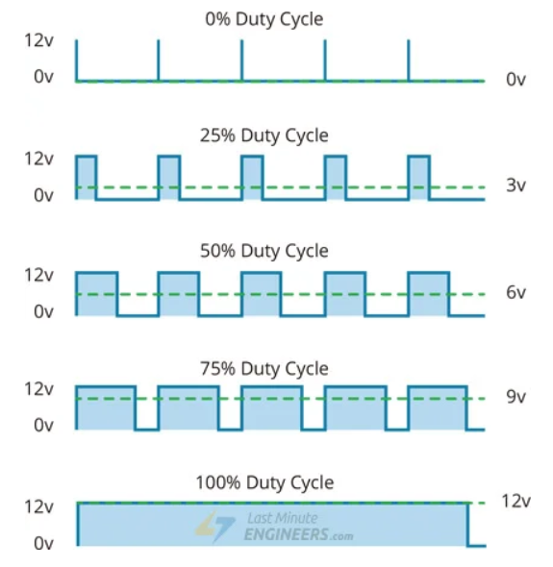

Hình 9. PWM

# **III. Sơ đồ hoạt động hệ thống**

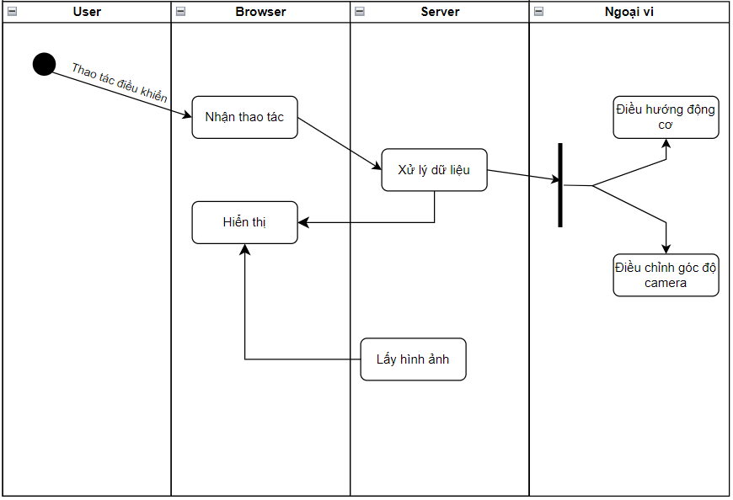

Hình 10. Sơ đồ hoạt động của hệ thống

# **IV. Thiết kế hệ thống**

## **1. Sơ đồ mạch hệ thống**

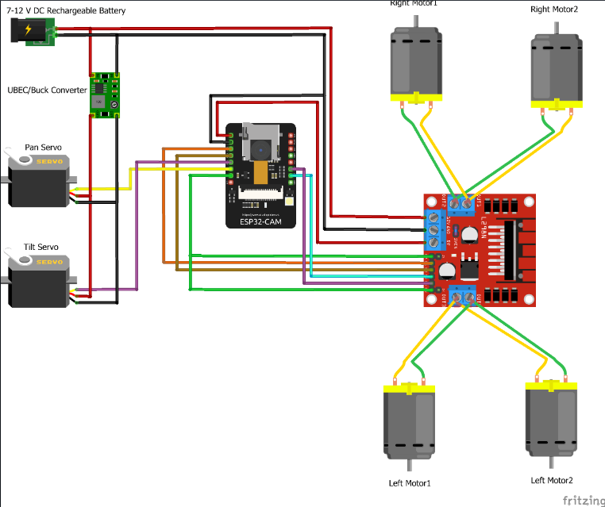

Hình 11. Sơ đồ mạch hệ thống

## **2. Chi tiết ghép nối phần cứng**

|  |  |
| --- | --- |
| ESP32 Cam Pins | L298N Driver pins |
| IO2 | enA |
| IO12 | IN1 |
| IO13 | IN2 |
| VOT/IO1 | IN3 |
| VOR/IO3 | IN4 |
| IO2 | enB |
| 5V | 5V |
| GND | GND |

Bảng 2. Ghép nối giữa ESP32-Cam và L298N

|  |  |
| --- | --- |
| ESP32 Cam Pins | Servo pins |
| IO14 | Pan Servo |
| IO15 | Tilt Servo |

Bảng 3. Ghép nối giữa ESP32-Cam và Servo

|  |  |
| --- | --- |
| L298N | Motor |
| OUT 1 & OUT 2 | Motor Right 1 & 2 |
| OUT 3 & OUT 4 | Motor Right 1 & 2 |

Bảng 4. Ghép nối giữa L298N và các motor

## **3. Hướng dẫn triển khai hệ thống**

### **3.1 Phần mềm triển khai**

Lập trình cho các module : Arduino IDE

Các thư viện sử dụng: esp_camera.h, Arduino.h, Wifi.h, AsynTCP.h, ESPAsyncWebServer.h, iostream, sstream, ESP32Servo.h

### **3.2 Khởi chạy và nạp code phần cứng**

* B1: Tải source code trong Link Git: https://github.com/PDcuong22/IoT/blob/main/Camera_Car.ino
* B2: Mở project trong IDE
* B3: Tải và import 2 thư viện: AsyncTCP và ESPAsyncWebServer vào project
* B4: Kết nối arduino nano với PC/laptop thông qua cổng USB
* B5: Sử dụng Arduino IDE để thực hiện việc upload code lên phần cứng theo sơ đồ sau:

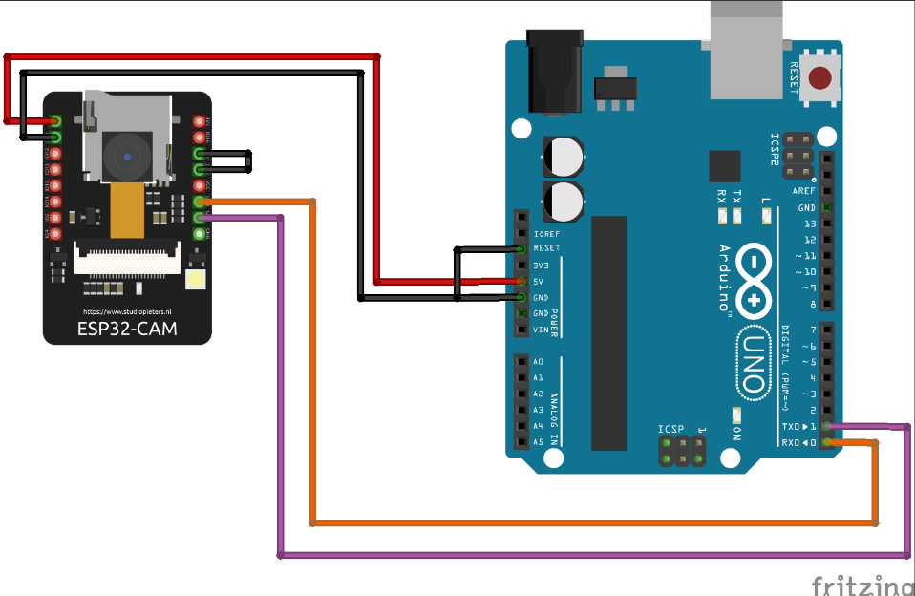

Hình 12. Sơ đồ nạp code lên ESP32-Cam

# **V. Kết quả**

## **1. Sản phẩm demo**

### **1.1. Xe demo**

Bao gồm các thành phần chính như khung xe ,4 cặp motor + bánh xe, L298N, khung servo để xoay camra

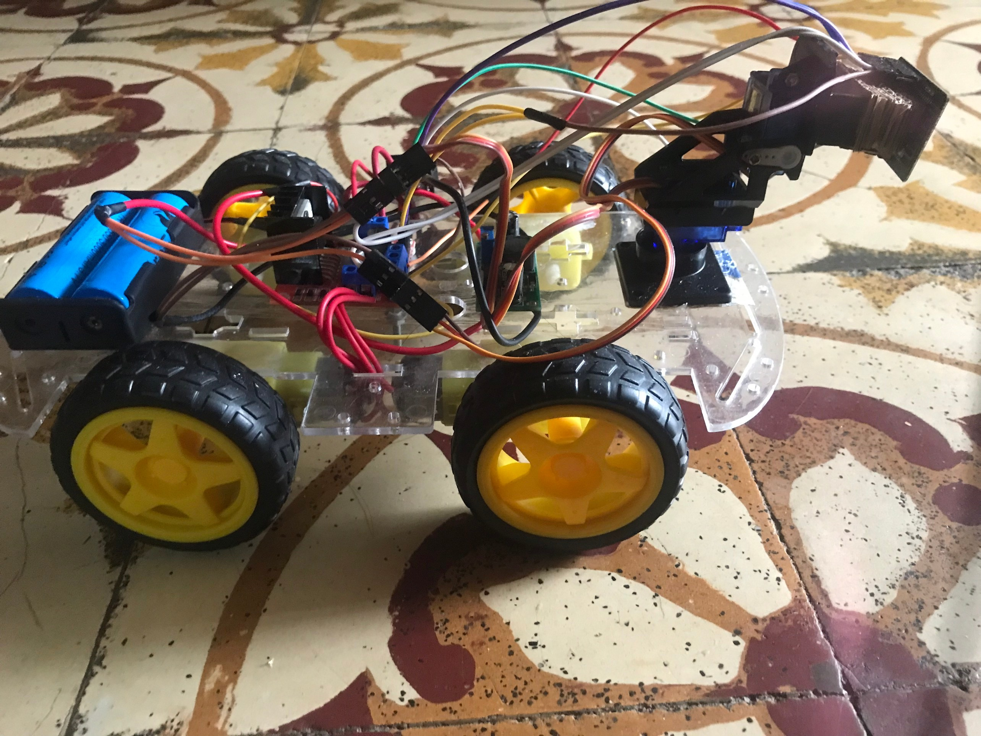

Hình 13. Xe hoàn thiện

### **1.2. Giao diện tương tác**

Bố cục gồm:

- Trên cùng là khung hình để hiển thị hình ảnh truyền từ camera

- Bên dưới là 4 nút điều khiển hướng di chuyển của xe (lên - xuống, trái - phải)

- Cuối cùng là 4 thanh trượt để chỉnh giá trị của :

1. Speed – Tốc độ xe
2. Light – Độ sáng của led
3. Pan – Góc quay 2 bên của khung camera
4. Tilt – Góc quay lên xuống của khung camera

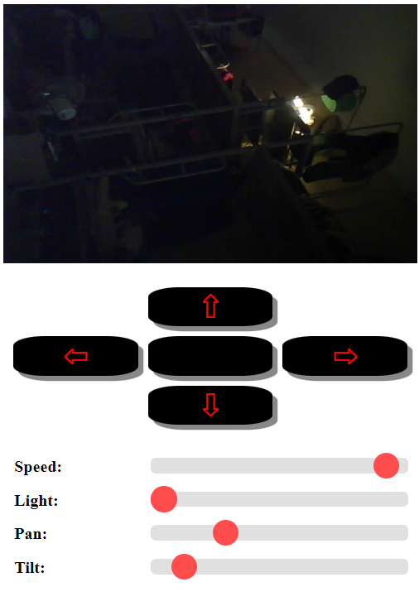

Hình 14. Giao diện tương tác

## **2. Video demo**

Link youtube : <https://youtu.be/dKvEvtq6CHQ>

# **VI. Kết luận**

## **1. Khó khăn và bài học**

Các thiết bị sử dụng như ESP32-CAM, L298N mất khá nhiều thời gian để tìm hiểu và đặt mua dao phải đặt hàng online cùng với công nghệ để xây dựng cách giao tiếp giữa webserver và client qua websocket khá là mới với nhóm. Nhóm đã chia ra mỗi người làm một phần riêng nhưng phải có sự hỗ trợ lẫn nhau mới hoàn thành, một người làm độc lập thực sự rất khó.

Xe mô hình gồm có nhiều thành phần đòi hỏi tính liên kết và đồng bộ cao nên quá trình đồng bộ đòi hỏi các thành viên phải liên hệ với nhau rất nhiều để kiểm tra và sửa lỗi.

## **2. Kết luận**

Qua các tuần học tập và trao đổi đã trang bị cho cả nhóm những kiến thức cơ bản nhất về hệ thống IoT và các thành phần cơ bản trong hệ thống. Nhìn chung, cả nhóm đều nắm được kiến thức cơ bản và có khả năng vận dụng vào bài tập lớn. Nhóm chia mỗi người phụ trách 1,2 thành phần trong hệ thống để tự phát triển rồi sau đó đồng bộ với nhau.

Về sản phẩm cuối, từ những kiến thức được dạy trên lớp về ESP32 và tìm hiểu thêm về các module driver, ESP32-CAM thì nhóm em đã lắp đặt và hoàn thiện chiếc xe. Trong những lần thử nghiệm cuối cùng thì chiếc xe đã đáp ứng được đa số những yêu cầu đặt ra ban đầu : Truyền được hình ảnh về cho browser, có thể điều khiển được thông qua giao diện tương tác trên browser. Tuy nhiên do xe không tập trung nhiều vào mặt thiết kế nên khi gặp những chỗ không bằng phẳng xe sẽ bị mắc lại và khó di chuyển, khi tăng tốc đột ngột sẽ bị mất kết nối với client.

## **3. Hướng phát triển**

Trong tương lai khi có nhiều thời gian tìm hiểu hơn thì nhóm em sẽ cải thiện những vấn đề còn gặp khó khăn ở trên, đồng thời có thể thêm chức năng lưu trữ hình ảnh khi cần thiết, lập bản đồ…

# **PHỤ LỤC**

## **Tài liệu tham khảo**

[1] ArpitAsati (2019), What is web socket and how it is different from the HTTP?, <https://www.geeksforgeeks.org/what-is-web-socket-and-how-it-isdifferent-from-the-http/>

[2] Wallarm Learning Center (2017), A Simple Explanation Of What A WebSocket Is, <https://www.wallarm.com/what/a-simple-explanation-ofwhat-a-websocket-is>

[3] Ian Buckley (2022), 15 Great Arduino Projects for Beginners, <https://www.makeuseof.com/tag/10-great-arduino-projects-for-beginners/>

[4] Last Minute Engineers , Getting Started With ESP32-CAM, <https://lastminuteengineers.com/getting-started-with-esp32-cam/>

[5] arduinokit (2023), Giao tiếp Module điều khiển động cơ DC L298N với Arduino, <https://arduinokit.vn/giao-tiep-module-dieu-khien-dong-co-dc-l298n-voi-arduino/>